CHẤT CẢM VẬT LIỆU TRONG NỘI THẤT NHÀ Ở

Việc lựa chọn và sử dụng vật liệu trong kiến trúc, nội thất thường không chỉ dừng lại ở việc đáp ứng các yêu cầu về mặt công năng; sự sáng tạo và phối hợp vật liệu hoàn hảo sẽ gợi ra được những cảm xúc cũng như bầu không khí riêng có của không gian. Chúng ta có thể cảm thấy lạnh hay nóng, hào hứng hay thờ ơ, thoải mái hay lo lắng… Cá tính hay tính chất của một không gian, đặc biệt là các không gian có kích thước vừa phải như nhà ở thường do việc sử dụng vật liệu quyết định.
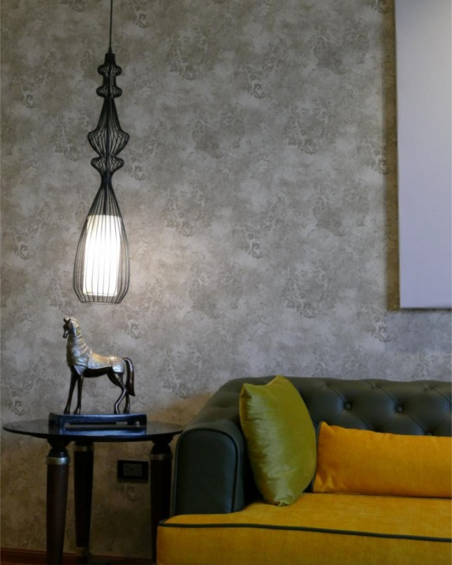
Kim loại luôn đóng vai trò như những điểm nhấn nghệ thuật trong nhà ở
Khác với các không gian công cộng rộng lớn hoành tráng, nhà ở thường là tập hợp các không gian vừa phải, thân thiện, gần gũi. Vì vậy, ấn tượng của không gian trong nhà ở phụ thuộc nhiều vào việc sử dụng chất liệu trong trang trí nội thất. Cá tính của cả ngôi nhà hay từng căn phòng cụ thể đạt được không phụ thuộc nhiều vào hình dạng khối tích của không gian vì chúng cũng không quá lớn để tạo hiệu ứng như các công trình công cộng. Cảm xúc khi ta đứng trong một ngôi nhà phụ thuộc phần lớn vào chất cảm của vật liệu hoàn thiện nội thất.
Các vật liệu hoàn thiện đi kèm với giải pháp thi công, cấu tạo vô cùng phong phú hiện nay đã trở thành những lựa chọn bất tận trong sáng tác của người thiết kế. Vấn đề quan trọng là truyền tải tốt nhất thông điệp của nhà thiết kế nội thất thông qua chất cảm của từng vật liệu cũng như việc phối hợp các vật liệu và liều lượng sử dụng chúng. Ngày nay, vật liệu xây dựng và hoàn thiện nội thất dựa vào sự phát triển của khoa học công nghệ đã trở nên cực kỳ phong phú, chúng được phân loại sắp xếp theo các nhóm khác nhau, một trong những cách phân loại phổ biến đối với vật liệu là theo thành phần cấu tạo của nó. Theo đó, ta có các nhóm vật liệu chính như: Đá, gạch và bê tông; kim loại; gỗ; thủy tinh; nhựa;…

Một số nguyên tắc sử dụng vật liệu trong nhà ở
Qua một quá trình lâu dài, từ hình thành, phát triển tới ứng dụng rộng rãi, các vật liệu hoàn thiện nội thất thường được sử dụng theo kinh nghiệm và hình thành những phương thức phổ biến nhất định. Việc sử dụng từng nhóm vật liệu trong nhà ở cần đáp ứng một số nguyên tắc chung cụ thể:

1. Gạch, đá và bê tông
Bỏ qua khả năng chịu lực như những thành phần của kết cấu thì trong ngôi nhà, đá, gạch và bê tông có những vị trí khác nhau, cảm xúc do chúng đem lại cũng không giống nhau.
Đá được sử dụng là vật liệu xây dựng chủ yếu từ hàng nghìn năm nay. Khi công cụ phát triển, công nghệ chế tác hiện đại ra đời, đá tự nhiên được dùng một cách thông minh, tiết kiệm hơn. Cũng như gạch trong nội thất đương đại, đá chủ yếu được sử dụng ở dạng tấm mỏng như nhiều vật liệu ốp lát khác. Truyền tải sự kỳ vỹ của thiên nhiên qua vân đá, màu sắc cũng như trọng lượng riêng lớn của mình, đá (Marble) luôn mang lại sự sang trọng, cảm giác vững chắc khi hiện diện trong không gian nội thất. Vì vậy, một trong những giải pháp phổ biến trong các không gian có tính chất bộ mặt của ngôi nhà (như phòng khách phòng ăn) thường là đá tự nhiên. Ở một góc độ khác, vật liệu này thường gây cảm giác “lạnh”, theo cả nghĩa đen lẫn nghĩa bóng, nên khi sử dụng trong nhà ở chỉ nên bố trí ở những không gian công cộng hoặc nhà tắm với liều lượng hợp lý, nên hạn chế bố trí đá xẻ trong phòng ngủ.
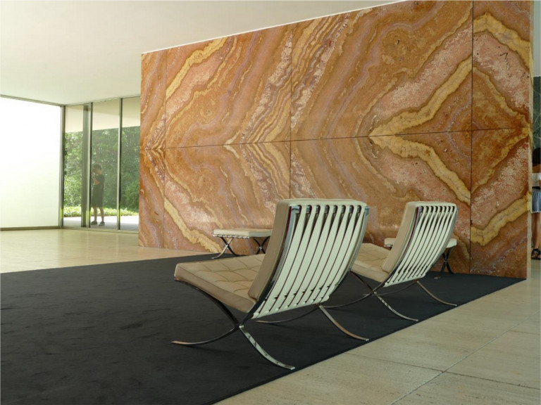
Đá tự nhiên là nguồn cảm hứng trong công trình Barcelona Pavilion của KTS. Ludwig Mies Van der Rohe từ năm 1929
Bên cạnh đá tự nhiên thì gạch là vật liệu phát triển với tốc độ mạnh mẽ nhất. Với công nghệ hiện nay, gạch sử dụng trong nội thất có thể giả chính chất liệu của gạch đất nung truyền thống cũng như tất cả các vật liệu khác (Đá, gỗ, kim loại,…). Do đó, vật liệu thường được sử dụng và chọn lựa đầu tiên chính là gạch.
Nếu như đá, gạch là vật liệu khá “cổ điển” thì bê tông có phần hiện đại hơn, không chỉ vì có tuổi đời ít hơn mà còn vì bê tông cho phép tạo hình gần như không giới hạn. Bê tông với cả hai chức năng chịu lực cũng như trang trí, trang trí một cách bản chất nhất, tối giản nhất khi để lộ các bề mặt (bê tông trần).
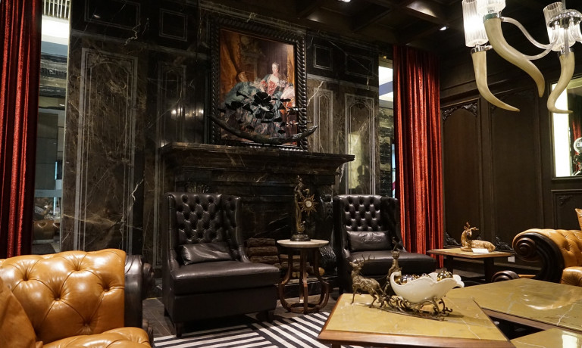Bộ lò sưởi và bức tường đá tự nhiên tạo nên ‘’sức nặng’’ cho không gian phòng khách
Cả ba loại vật liệu: Đá, gạch và bê tông đều có một thuộc tính chung là “tính vĩnh cửu”, thể hiện sự bền vững vốn có qua tuổi thọ rất cao của các công trình xây dựng bằng các loại vật liệu này. Tuy nhiên, cần lưu ý việc sử dụng bê tông vì khả năng không tái chế và tái sử dụng được như gạch, đá. Thời gian gần đây, còn có sự trở lại của bê tông trần như một sự hồi tưởng và ngợi ca về cái đẹp căn cốt nhất, bản chất nhất của vật liệu.

2. Kim loại
Trong kiến trúc hiện đại, kim loại có một vai trò rất quan trọng giúp con người xây dựng các công trình cao hơn và rộng lớn hơn. Trong nhà ở nói riêng, kim loại thường được sử dụng trong các thành phần chịu lực như dầm, cột, và chủ yếu nó xuất hiện trong các thành phần trang trí với sự gia công tinh xảo mang màu sắc thủ công như lan can, cầu thang, đồ nội thất, trang trí. Kim loại không xuất hiện theo dạng khối hay tấm như nhóm đá, gỗ, gạch, nó thường hiện diện trong nội thất nhà ở dưới dạng thanh, mạng hay các họa tiết được rèn, đúc, gia công khá công phu. Chính vì thế nó tạo nên điểm nhấn, sự duyên dáng và sự mềm mại cho không gian. Có thể nói vật liệu kim loại qua chế tác tạo hình sẽ là những điểm nhấn nghệ thuật trong nội thất. Xu hướng sử dụng kim loại như những tấm ốp mặt lớn có vẻ như phù hợp hơn với các công trình công cộng, và có rất ít chỗ đứng trong nhà ở cũng bởi cảm giác “lạnh lẽo”, công nghiệp.

3. Gỗ
Luôn được xem như một loại vật liệu xây dựng cơ bản nhất, không chỉ tham gia vào cấu trúc (kết cấu) của ngôi nhà, gỗ đóng góp phần rất quan trọng với vai trò là thành phần cấu thành không gian nội thất. Xuất hiện đa dạng nhất so với các vật liệu khác trong nội thất, gỗ có mặt ở khắp nơi trong không gian: Sàn, tường, trần, đồ đạc,… Đem lại cảm giác ấm áp khi tiếp xúc, bề mặt gỗ có thể được gia công mịn hay thô ráp. Vân gỗ tự nhiên luôn thể hiện đặc trưng của các loại gỗ khác nhau vừa độc đáo vừa đa dạng. Một số loại gỗ quý, ngoài vân đẹp còn có mùi hương quyến rũ. Là loại vật liệu dễ gia công và tạo hình nên việc gỗ trở thành các tác phẩm nghệ thuật một cách khá phổ biến.
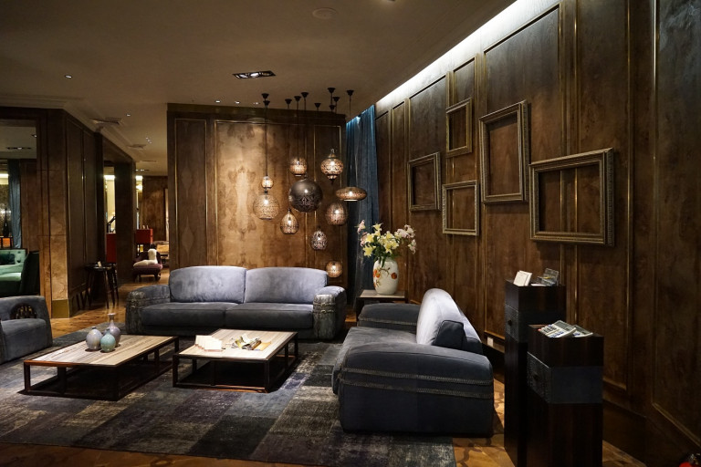Chất gỗ trầm ấm tạo nên ấn tượng chính rất sâu lắng cho không gian phòng khách
Ngày nay, việc sử dụng gỗ trở nên có trách nhiệm hơn, gỗ công nghiệp đã được tạo ra nhằm tận dụng được nhiều hơn giá trị kinh tế. Các loại gỗ dán, MDF, HDF, veneer với các bề mặt tái tạo vẻ đẹp của gỗ tự nhiên nhưng có khả năng chống co ngót, cong vênh, rạn nứt, ngày càng được ứng dụng nhiều hơn trong kiến trúc nói chung và trong nội thất nhà ở nói riêng. Không có nhiều giới hạn về vị trí khi sử dụng gỗ trong nhà ở, ngay cả các khu vệ sinh cũng có các loại gỗ tự nhiên và công nghiệp phù hợp. Tuy nhiên, nếu lạm dụng gỗ ở quá nhiều các bề mặt, đặc biệt là tường và trần sẽ làm giảm sự quý hiếm của gỗ cũng như gây cảm giác bức bối chật hẹp.

4. Kính
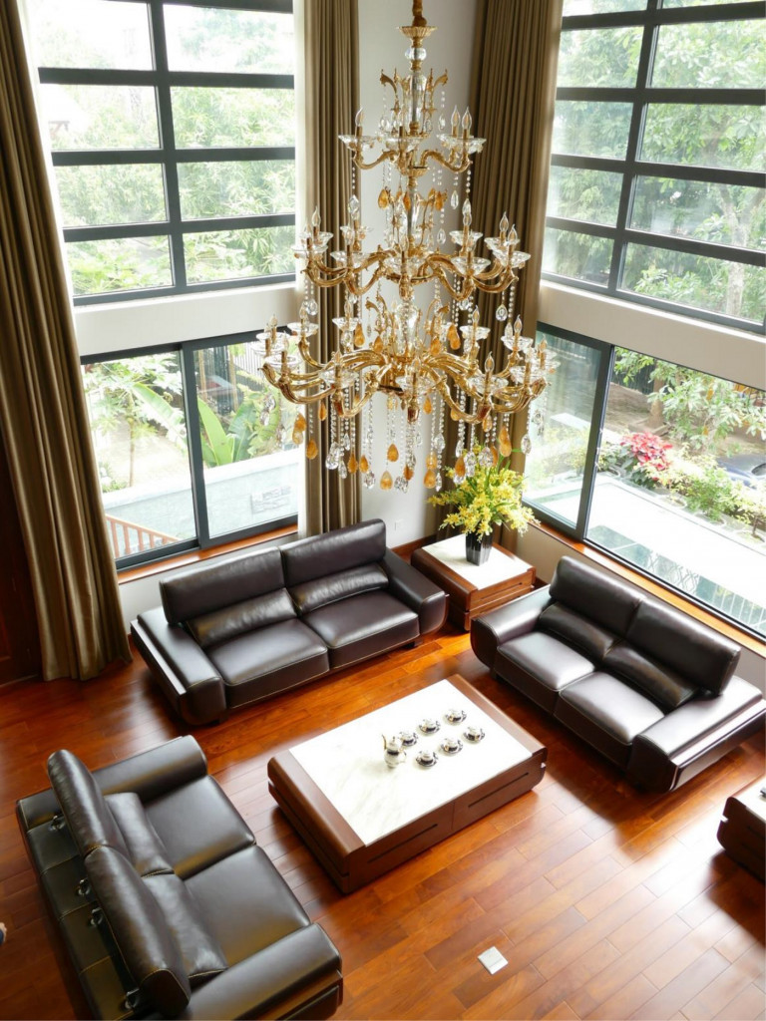
Sự kết hợp giữa sàn gỗ, hệ khung nhôm cao cấp, đèn chùm kim loại mạ vàng mang lại sự sang trọng cho phòng khách thông tầng
Kính là loại vật liệu xây dựng và trang trí vô cùng đặc biệt với khả năng thấu thị cũng như tính tăng khúc xạ, lọc ánh sáng. Chúng ta thường sử dụng kính để lấp các khoảng hở trong công trình. Với công dụng khá trái ngược với các vật liệu còn lại, kính giúp dẫn ánh sáng vào các không gian tạo ra các hiệu ứng phản xạ, khúc xạ, tạo các màu sắc sinh động cho không gian sống. Kính màu (stained glass) không chỉ nổi tiếng trong các công trình tôn giáo, nó còn được dùng trong nhà ở với các ứng dụng trên cửa, trên vách và trần nhà với các hiệu ứng ngược sáng vô cùng ấn tượng. Với vai trò cấu tạo nên cửa và vách, kính giúp con người giao lưu với thiên nhiên, nhưng khi cần có thể ngăn chặn các yếu tố bất lợi từ thiên nhiên trong sự ưu việt của các loại kính công nghệ mới, cho phép điều tiết ánh sáng theo ý muốn. Có thể nói, kính là vũ khí vô cùng lợi hại để các nhà thiết kế sáng tạo ra những không gian đặc biệt hơn so với các vật liệu khác.
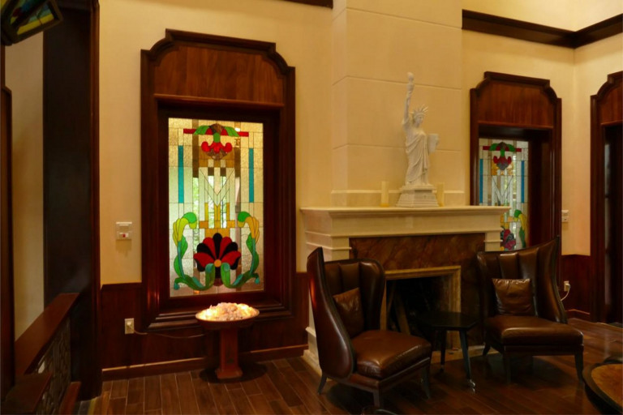
Kính màu (Stained glass) kết hợp với vật liệu gỗ tự nhiên tạo nên điểm nhấn cho không gian phòng khách
Trong nhà ở, kính xuất hiện ở hầu hết các bộ phận từ cửa, vách cho tới trần, tường thậm chí cả sàn và cầu thang. Kính hay thủy tinh còn tạo ra những thành phần trang trí hấp dẫn như đèn, gương, gạch ốp lát. Cần lưu ý khi sử dụng kính trong nhà ở, luôn phải có các giải pháp song song đồng bộ như: Giao lưu đi đôi với ngăn chặn, mở đi đôi với đóng. Với thời gian sử dụng lâu dài, các không gian trong nhà ở nếu sử dụng kính cũng cần tiết chế về màu sắc và liều lượng để tránh những hiệu ứng có ảnh hưởng không tốt tới tâm sinh lý người ở.
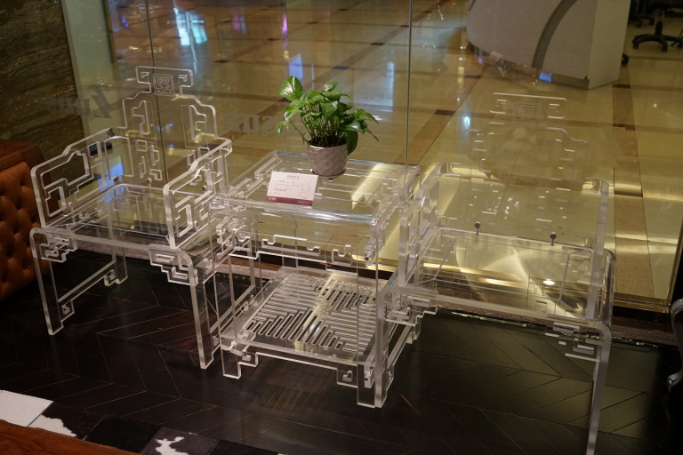Đổi vật liệu kính thay cho gỗ tạo nên những cảm xúc bất ngờ

Thay lời kết
Khi nói về vật liệu hoàn thiện nội thất tức là nói tới các chất liệu sử dụng trong thiết kế không gian, chúng ta khó có thể thống kê hay mô tả hết mọi chủng loại cùng đặc tính, cảm xúc mà các vật liệu đó mang lại chỉ trong một bài báo. Các vật liệu hiện đại hơn như nhựa, composite, vải, da,… với các ứng dụng vô cùng tinh tế xin được đề cập thêm trong những bài báo khác.
Thông qua những xúc cảm và trải nghiệm cá nhân, chúng tôi mong muốn nhắc lại một cách tiếp cận khi sáng tạo, tổ chức không gian, đặc biệt là không gian trong nhà ở thì vật liệu luôn là một phương tiện hàng đầu, các chất cảm và sự phối hợp chúng với nhau có tính chất quyết định tạo nên tinh thần hay cái “không khí” cần đạt được của một không gian.
Nguồn: tapchikientruc.com.vn

